Группа 21-22
Химия
- Тема. Практическая работа № 6-7 Письменно.
Практическая работа №6-7
Тема: Решение задач на тему «Карбоновые кислоты»
Цели:
  - закрепить полученные знания о строении карбоксильных соединений, взаимном влиянии атомов в молекуле, реакционной способности, механизмах протекания химических реакций карбоновых кислот;
  - развивать представления о функциональных производных карбоновых кислот.
Ход работы:
Основные задания
- Приведите структурные формулы соединений:
1.1. пропандиовая кислота
1.2. 2-гидроксипропановая кислота
1.3. пропионилхлорид
1.4. бутилат кальция
1.5. ангидрид пропионовой кислоты
1.6. формамид
1.7. фениловый эфир пропионовой кислоты
1.8. n-хлорбензойная кислота
- Допишите уравнения реакций:
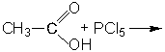
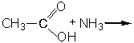

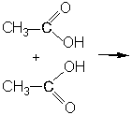
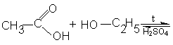

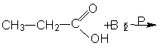

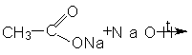

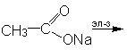
- Какие вещества получатся при гидролизе следующих соединений:
3.1. этилформиат | 3.4. уксусный ангидрид
3.2. изоамилацетат | 3.5. фтористый формил
3.3. пропионитрил | 3.6. бутириламид
- Какие свойства отличают муравьиную кислоту от других карбоновых кислот? Приведите уравнения реакций.
- Определите массу эфира, образовавшегося при взаимодействии 150 г 60%-го раствора уксусной кислоты с 150 мл 96%-го раствора этанола (плотность 0,8 г/мл). Известно, что 0,09 массовых долей эфира улетучилось при отгонке.

- Тема. Жиры. Свойства. Строение. Применение (учебник стр.92) ответить письменно на вопросы 2, 3, 4, 5,6.
- Тема. Мыла. Моющие средства (учебник стр. 92) ответить письменно на вопросы 9, 10, 11, 12. Решить задачу стр.100

